##################################################################################

class A{

int x;

void display1(){

System.out.println(" X : "+x);

}

}

class B extends A{

int y;

void display2(){

System.out.println(" X : "+x+" Y : "+y);

}

}

class Demo1{

public static void main(String agrs[]){

B s1 = new B();

s1.x=100;

s1.display1();

s1.y=200;

s1.display2();

A s2 = new B();

s2.x=300;

s2.display1();

//s2.display2();

B s3 = (B)s2;

s3.display1();

s3.y=400;

s3.display2();

}

}

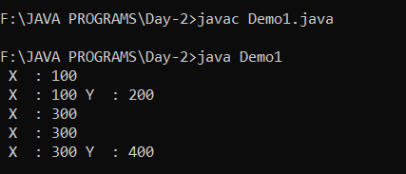

##################################################################################

class A{

int x;

void display1(){

System.out.println(" X : "+x);

}

}

class B extends A{

int y;

void display2(){

System.out.println(" X : "+x+" Y : "+y);

}

}

class Demo2{

public static void main(String agrs[]){

B s1 = new B();

s1.x=100;

s1.y=200;

s1.display2();

A s2 = s1;

s2.display1();

B s3 = (B)s2;

s3.display2();

}

}

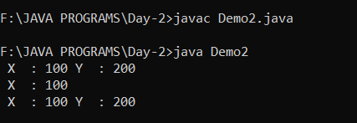

##################################################################################

class A{

int x;

void display1(){

System.out.println(" X : "+x);

}

}

class B{

int y;

void display2(){

System.out.println(" Y : "+y);

}

}

class C{

int z;

void display3(){

System.out.println(" Z : "+z);

}

}

class Demo3{

public static void main(String aa[]){

A ob1=new A();

ob1.x=100;

ob1.display1();

B ob2=new B();

ob2.y=200;

ob2.display2();

C ob3=new C();

ob3.z=300;

ob3.display3();

Object r1=new A();

Object r2=ob1;

Object r3=new B();

Object r4=ob2;

Object r5=new C();

Object r6=ob3;

A ob4=(A)r1;

ob4.display1();

A ob5=(A)r2;

ob5.display1();

B ob6=(B)r3;

ob6.display2();

B ob7=(B)r4;

ob7.display2();

C ob8=(C)r5;

ob8.display3();

C ob9=(C)r6;

ob9.display3();

}

}

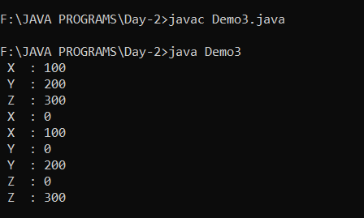

##################################################################################

class A{

int x;

void display1(){

System.out.println(" X : "+x);

}

}

class B extends A{

int y;

void display2(){

System.out.println(" Y : "+y);

}

}

class Demo4{

public static void main(String aa[]){

B s1=new B();

s1.x=100;

s1.y=200;

s1.display1();

s1.display2();

A s2=new B();

s2.x=300;

s2.display1();

}

}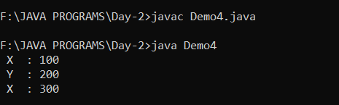

##################################################################################

class A{

int x;

void display1(){

System.out.println(" X : "+x);

}

}

class B extends A{

int y;

void display2(){

System.out.println(" Y : "+y);

}

}

class Demo5{

public static void main(String aa[]){

B s1=new B();

s1.x=100;

s1.y=200;

s1.display1();

s1.display2();

A s2=s1;

s2.x=300;

s2.display1();

B s3 =(B)s2;

s3.display1();

s3.display2();

}

}

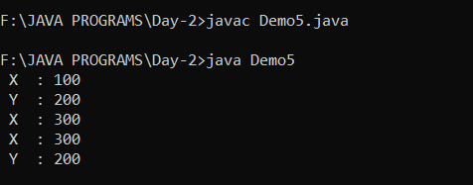

##################################################################################

class A{

int x;

void display1(){

System.out.println(" X : "+x);

}

}

class B extends A{

int y;

void display2(){

System.out.println(" Y : "+y);

}

}

class Demo6{

public static void main(String aa[]){

B s1=new B();

s1.x=100;

s1.y=200;

s1.display1();

s1.display2();

Object s2=s1;

A s3 =(A)s2;

s3.x=300;

s3.display1();

B s4 =(B)s3;

s4.display1();

s4.display2();

}

}

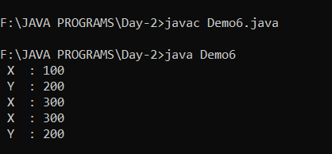  
##################################################################################

class Demo{

int id;

void display(){

System.out.println(" Value : "+id);

}

}

class Print6{

public static void main(String aa[]){

Demo d1 = new Demo();

d1.id=100;

d1.display();

Demo d2 = new Demo();

d2.id=200;

d2.display();

}

}



